

**Liceo Andrés Bello**

**Coordinación de Lenguas Traviesas**

**Prof.: Gabriel Martínez Vergara**

**NM 2**

Guía n°4

**Nombre**: ____________________________________________ Fecha: ___/___/_______ Curso: ______

Instrucciones generales

**Recuerda que puedes solicitar una copia impresa de esta guía en el Liceo, de lunes a viernes entre 10:00 y 13:00 hrs.**

1. El material de autoaprendizaje será corregido y enviadas a tu mail con revisión y comentarios para que puedas mejorar tus respuestas e incorporar estas correcciones y consejos en los futuros trabajos.

2.  **El plazo de entrega de esta guía está por definir.** En caso de presentar cualquier tipo de inconveniente, por favor, comunícate con anticipación con el profesor directamente a su correo.

3. La guía se deberá desarrollar de forma individual. Todas las respuestas deben estar redactadas con tus propias palabras. Si haces uso de la herramienta de la cita, deberás referenciarla apropiadamente, de lo contrario, se considerará como plagio.

4. Si tienes consultas durante el desarrollo de la guía puedes realizarlas al mail: [gabriel.martinez@umce.cl](mailto:gabriel.martinez@umce.cl). Los correos serán respondidos durante la siguiente jornada, (entre 10:00 y 17:00 hrs). Cabe considerar que todos los trabajos serán revisados por orden de llegada, por lo que puede haber demora en la respuesta.

5. La guía deberá ser enviada en formato digital (documento Word – pdf – jpg.)  a más tardar el jueves 30 de abril a las 17:00 hrs.

Objetivo: Reforzar habilidades de lecto-escritura.

Actividad

Vale, llevan tres guías trabajando con argumentación, pero les dije también que íbamos a incorporar el trabajo de investigación y la utilización de formatos… específicamente el formato APA.

Por algo en la anterior les insistí en que los respaldos fueran concretos… ¿consideraste corroborar tus respaldos en alguna fuente confiable? De haber sido así, ¿pensaste en agregar las referencias de autoría? Por último, ¿se te ocurrió incluir en alguna parte las referencias bibliográficas?

En la presente guía volveremos a editar tus textos, esta vez para incluir las referencias en APA. Para ello ten a mano la Guía de formato APA, también te puede servir de apoyo contar con la Guía Modelo de entrega de informes, en la que también encontrarás una serie de datos de interés que pueden apoyar tu trabajo. Ambas están disponibles en la página del Liceo, sin embargo, en caso de inconvenientes basta con que escribas a mi correo [gabriel.martinez@umce.cl](mailto:gabriel.martinez@umce.cl) y te hago envío del material.

1.- Corroborando fuentes.

a) En primer lugar, debes reconocer bien tus respaldos. A continuación, deberás abrir la Guía 3, en la que trabajaste el texto de Pepe Mujica para rescatar cuáles fueron los dos respaldos (de la base 1 y la base 2) que usaste para tu argumentación:

Respaldo 1:

Respaldo 2:

2.- Ahora debes buscar fuentes de información que permitan corroborar que tu respaldo es válido. Para esto procura que tu fuente (página web, diario, canal de YouTube) cuente con datos para verificarlos: **Autor, título, año,** etc. Basta solo anotarlos acá, para ello **sigue los ejemplos de la Guía de Formato APA que subí a la página**. Recuerda que siempre los datos bibliográficos van al final de los textos.

Fuentes respaldo 1:

Fuentes respaldo 2:

3.- Ahora nos queda hacer el respaldo mismo. En el texto siempre tienes que señalar los datos de *Apellido* y *año o fecha de publicación* de tu fuente (en el caso de que sea libro, también la página). Además de eso, recuerda que hay tres tipos de citas textuales, las que pueden ser como sigue:

a) Citas breves: van dentro del texto, son de menos de 40 palabras o tres líneas y se marcan entre comillas. Por ejemplo:

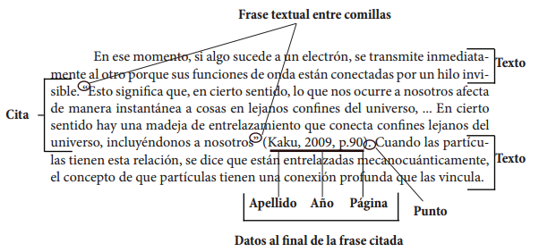

b) Citas extensas: van en párrafo aparte y tienen que tener un modelo una sangría especial. Si te fijas, el párrafo completo está cuadrado y se diferencia del resto del texto. Van desde las 40 palabras o tres líneas de cita textual.

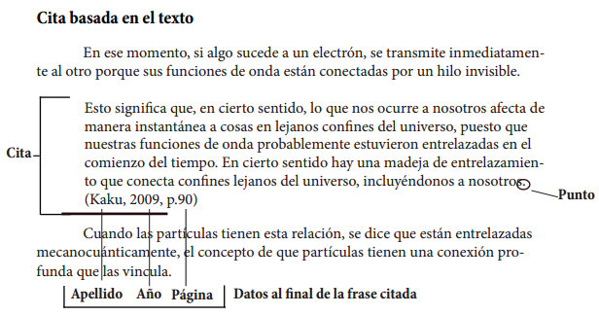

c) Parafraseo del texto: en este caso tú debes seguir escribiendo tu texto normal y hacer el parafraseo del texto que hayas consultado como referencia, pero al final de este **debes señalar en paréntesis los datos del autor y año**.

4.- Actividad

Ahora te toca a ti. Veamos cómo queda, tienes las fuentes y tienes los tipos de cita. ¿Cómo podrías mejorar tus respaldos? Vuelve a reescribir tu argumento incluyendo el respaldo citando como corresponde y agregando la bibliografía al final. Para esto, la idea es que apliques el formato APA según corresponda, por lo que tendrás que evaluar si utilizaste citas textuales breves, extensas o parafraseo. Además de aplicar los formatos de referencia Bibliográfica al final según el tipo de fuentes que utilizaste.

En esta ocasión, aprovecha de corregir cualquier detalle pendiente que haya quedado de la guía anterior, la idea es que en esta ocasión nos quede un trabajo totalmente acabado. Éxito.